KOŽA
- 3 plasti: POVRHNJICA (+ ZARODNA plast = spodnji del povrhnjice), USNJICA in PODKOŽNO MAŠČOBNO TKIVO (ni več del kože)

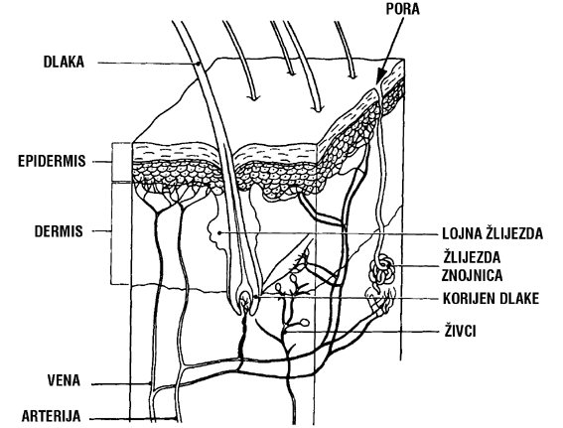- POVRHNJICA odmrle poroženele celice (zgornja plast); beljakovina – kreatin (se nalaga); celice se stalno luščijo s površine, zato nastajajo nove celice povrhnjice (v zarodni plasti); meja med povrhnjico in usnjico je nagubana (večja površina), plasti sta bolj povezani med seboj (sta iz različnih tkiv); pigmentne celice, ki se tvorijo pod vplivom UV žarkov in vsebujejo melanin (rjavi pigment, ki je prisoten v višje ležečih plasteh, da se novonastale celice v zarodni plasti ne poškodujejo)

- USNJICA ugreznjene strukture – tvorbe povrhnjice (lasje, dlake, žleze lojnice, žleze znojnice, čutila, kapilare, mišica naježevalka – najdrobnejša mišica); žleze z zunanjim izločanjem imajo izvodilo, žleze z notranjim izločanjem pa ne – snov pride do mesta delovanja po krvi
- PODKOŽNO MAŠČOBNO TKIVO skladiščenje rezervnih snovi, zaščita pred izgubo toplot
- naloge kože: povrhnjica (zaščita pred zunanjimi vplivi – UV-melanin), tujki, mehanskimi poškodbami, zaščita pred izgubo vode iz telesa – poroženele celice); usnjica (maščenje kože – žleze lojnice manjša izguba vode, koža ne razpoka, znoj – žleze znojnice hlajenje/termoregulacija, izločanje odpadnih snovi iz telesa, mišica naježevalka postavi dlake pokonci, med njimi je zrak, ki zadržuje toploto, nastajanje vitamina D)
- čutila v koži: toplota, mraz, bolečina, pritisk, mehko, trdo …
- vitamin D je potreben ra pravilno rast kosti
- povrhnjica pri ostalih organizmih: enoceličarji membrana, zgrajena iz beljakovin, lipidni dvosloj

PREBAVILA
- PRESNOVA reakcije v celicah
- PREBAVA razgradnja snovi do takšne velikosti, da lahko prehajajo skozi celično membrano
- HRANA kar lahko prebavimo (potrebni so encimi); vsa tista, za kar imamo encime za prebavo (npr. gobe so težko prebavljive, saj imajo celično steno iz hitina)
- hrano sestavljajo: ANORGANSKE snovi (H₂O, NaCl, Mg, Fe, Ca … mnoge v majhnih količinah + minerali) in ORGANSKE snovi (lipidi, beljakovine, ogljikovi hidrati, vitamini)
- prebavilo je iz gladkih mišic ter iz krožnih in vzdolžnih mišic (peristaltično gibanje – izmenično krčenje mišic)
- prebava je MEHANSKA in KEMIČNA:
• MEHANSKA mletje hrane na manjše kose (površina se poveča, pospeši se prebava, lažje pogoltnemo)
• KEMIČNA prebavne žleze izločajo prebavne encime, ti pospešujejo reakcije, beljakovine, na delovanje vpliva temperatura in pH, različni prebavni encimi sodelujejo v območjih z različnim pH
- prebavilo: PREBAVNA SNOV in PREBAVNE ŽLEZE (z zunanjim izločanjem – lastna izvodila)
- prebavna pot: USTA (ustna votlina) – ŽRELO – POŽIRALNIK – ŽELODEC – TANKO ČREVO – DEBELO ČREVO – DANKA – ZADNJIČNA ODPRTINA (izločajo se neprebavljene snovi)
- USTA: sprejmejo hrano, bazičen pH, mehanska prebava (zobje – različno oblikovani zaradi različnih nalog; stalni zobje okoli 6.,7. leta starosti; 32 stalnih, 20 mlečnih)
- zobje:
• MLEČNI
DESNA  stran | 2 ličnika | 1 podočnik | 2 sekalca | 2 sekalca | 1 podočnik | 2 ličnika | LEVA  stran
 | enako spodaj

• STALNI
DESNA stran | 3 kočniki | 2  ličnika | 1  podočnik | 2  sekalca | 2  sekalca | 1  podočnik | 2  ličnika | 3  kočniki | LEVA stran
 | enako spodaj

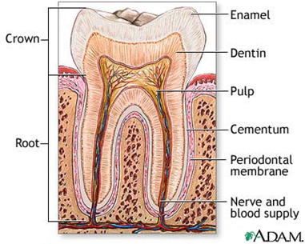- sestava zoba: zobna pulpa (v njej si žile in živci), sklenina (zelo občutljiva na temperaturne razlike, najtrdnejša snov v telesu)
- žleze slinavke izločajo slino (H₂O, obrambne celice, encim amilaza, ki razgrajuje škrob)
- v sluznici so enocelične žleze, ki izločajo sluz, ta pa spira ustno votlino
- čutnice, ki zaznavajo kemične snovi/okus na jeziku (prečnoprogasta mišica, pritrjena na kost); čutnice so združene v brbončicah

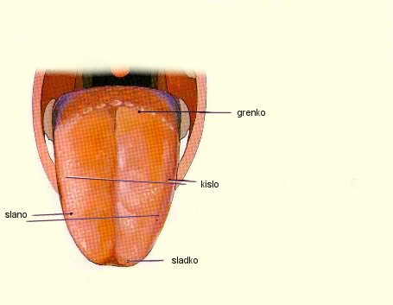- POŽIRALNIK: 20cm dolga cev, predre trebušno prepono, prehaja v trebušno votlino, privede hrano do želodca, žleza sluznica izloča sluz, da hrana lahko potuje; prečnoprogaste mišice v začetnem delu + gladke v večjem delu
- ŽELODEC: najširši del prebavne poti, pod rebrnim lokom na levi strani, v trebušni votlini; na začetku in koncu želodca je krožna mišica če se skrči, hrana ne more v želodec/ven iz njega; hrana je različno dolgo v želodcu (do 4 ure); deluje tudi kot organ za shranjevanje, kjer se hrana zadržuje; ne plava prosto, je rahlo pričvrščen; stena je iz vezivnega tkiva - plasti gladkih mišic v vseh smereh, saj se želodec krči/razteza v vse smeri; mehanska prebava
- notranja plast sluznice je nagubana – žleze izločajo želodčni sok in sluz, ki varuje steno želodca pred prebavnimi encimi (če ne bi varovala čir na želodcu, razgradnja stene zaradi premalo sluzi)
- prebavni encimi razgrajujejo beljakovine (pepsinogen ---HCl, pH↓---> pepsin) žleze izločajo HCl za pretvorbo pepsinogena v pepsin
- pH v želodcu je 2 kislo okolje – uničevanje bakterij, ki pridejo s hrano, hrana se konzervira
- ČREVESJE: tanko in debelo črevo; stena tankega črevesja je rahlo nagubana (večja površina), gube so prekrite s črevesnimi resicami (najbolj v delu, kjer poteka vsrkavanje snovi)
- DVANAJSTERNIK večina prebave; sprošča se žolč, ki nastaja v jetrih (je bazičen, zato nevtralizira vsebino, ki pride iz želodca; je pomemben, saj razprši maščobe na drobne kapljice); kratek začetni del tankega črevesja; prebavni encimi pridejo iz trebušne slinavke dvojna žleza (izloča 2 hormona + prebavne encime); prisotni encimi za razgradnjo vseh sestavin hrane; v steni so enocelične žleze, ki izločajo prebavne encime; snovi se ne razgradijo do monomer; vanj vodijo izvodila 2 žlez (jeter in trebušne slinavke – imata dvojno vlogo-hormonsko in prebavno)
- trebušna slinavka izloča prebavne encime ra razgradnjo vseh snovi hrane
- inzulin omogoči, da se glukoza pretvori v vezni sladkor in nato v glikogen; izloča tudi glukagon, ki sproži pretvorbo iz glikogena nazaj v glukozo
- TEŠČE ČREVO dokončno se razgradijo vse sestavine hrane; maščobe glicerol
- VITO ČREVO notranja površina je nagubana, prekrita s črevesnimi resicami; poteka vsrkavanje hranilnih snovi; v vsaki resici so limfne in krvne kapilare – v limfne kapilare se vsrkavajo maščobne kisline, v krvne kapilare pa ostale snovi
- PORTALNA VENA žila, ki vodi kri iz črevesja (vodi v jetra, kjer se prečisti)
- DEBELO ČREVO nagubano tudi navzven, notranja površina je prekrita s sluznico, hrana se ne vsrkava (samo voda in nekateri vitamini)
- prebava v CELICI: enoceličarji, ki zaobjamejo hrano

- PREBAVNA CEV: deževniki, gliste, členonožci … sprednje in srednje črevesje – hemolimfa si prefiltrira izločalo škržno črevo (prefiltrira se voda), vloga prebavila, poteka izmenjava dihalnih plinov
- ptiči: (nima zob, golša) žlezovnik + mlinček želodec
- prežvekovalci: vamp + kapica + deveterogub + siriščnik želodec
- mesojedci in rastlinojedci: prebavilo rastlinojedcev je daljše, daljše debelo črevo
- spužve, trakulje nimajo izoblikovane prebave

